МАОУ «Лицей инновационных технологий»

Методическая разработка

Проектный подход
при создании цифровых образовательных ресурсов

Автор: учитель информатики

МАОУ «Лицея инновационных технологий»
Клюева Е.В.

г. Хабаровск
2015г.
ВВЕДЕНИЕ

Цифровые образовательные ресурсы (ЦОР) – это представленные в цифровой форме фотографии, видеофрагменты, статические и динамические модели, объекты виртуальной реальности и интерактивного моделирования, картографические материалы, звукозаписи, символьные объекты и деловая графика, текстовые документы и иные учебные материалы, необходимые для организации учебного процесса.
Разработка ЦОР (написание учебника, создание обучающих и контролирующих программ по различным предметам и т.д.), всегда большая, кропотливая и полезная работа.
В моей работе по созданию программного продукта (ЦОР, ЭУ, ТО по предметам, обучающих и контролирующих программ) принимают участие не только старшеклассники, но и младшие школьники.
Сегодня в Интернете мы можем найти невероятное количество ЦОР по любым предметам. Так зачем же создавать свой собственный ЦОР и как реализовать при этом проектный подход?
Актуальность проектного подхода при создании ЦОР
- ЦОР является проектом для конкретного учителя с его видением на преподавание своего урока. ЦОР, выполненный на заказ, является уникальным и удобным с точки зрения его использования на уроках.
- Если над созданием ЦОР работают ученики с учителем-предметником и учителем информатики, то реализовывается проектный подход для решения поставленной задачи, когда стандартизованный и дроблённый на отдельные этапы процесс автоматизации распределяется между исполнителями – учениками и учителями.
- Проектный подход при создании ЦОР объединяет коллектив, ученики углублённо начинают изучать тему проекта по конкретному предмету. В такой деятельности ученики развивают своё творческое мышление и используют навыки работы с программным обеспечением для создания ЦОР. При проектном подходе ученики и учитель сотрудничают вне урока как коллеги в одной команде, работая над решением одной задачи.
- Учащиеся приобретают навыки коллективного труда, умения распределять обязанности, объединять разные модули ЦОР в единый проект. Данные навыки необходимы в современном обществе на работе в различных компаниях, организациях, заводах и т.п.
- Ребята проявляют высокий интерес при создании ЦОР через проектный подход, т.к. осознают свою необходимость, полезность, значимость своей работы. Мотивация и активность учащихся связана с тем, что ЦОР выполняют для конкретного учителя. По завершению проектирования ЦОР апробируется учителем-предметником и вводится в эксплуатацию. Коллективная работа в проектном подходе воодушевляет учащихся и учителей. Ребята получают поддержку, углубленный знания по выбранной теме конкретного предмета, получают опыт работы в коллективе, используют знания и навыки по информатике для создания конкретных проектов. Учителя, в свою очередь, получают набор презентаций, видео-уроков, тестов и т.д. к своим урокам.
Особенный подход к каждому проекту позволяет нам создавать персонифицированные решения с учетом всех потребностей и пожеланий заказчика (учителя-предметника), а значит, он получает максимум пользы от внедрения систем автоматизации.
Проектный подход — это стандартизованный и дробленный на отдельные этапы процесс автоматизации, гарантирующий максимальное управление рисками.
Проектный подход позволяет минимизировать риски за счет тщательной подготовки проекта и плана-графика внедрения. Кроме того, выбрав данный тип внедрения, вы получите решение, отражающее специфику вашего преподавания и особенности деятельности вашего образовательного учреждения, что гарантирует удобство и легкость работы.
Еще до начала запуска ЦОР, учитель-предметник получает представление о том, как будет функционировать новый ЦОР, какие отчеты можно получить. Происходит активное взаимодействие учителей и учащихся.
Кроме подробной концепции системы при проектном внедрении учитель-предметник получает описание (Техническое задание) на все настройки ЦОР, которые реализуются в проекте по его желанию.

Этапы реализации проектного подхода
Независимо от выбранного проекта учащиеся вместе со мной работают по следующему алгоритму:

I. Соглашение с учителями-предметниками.
Для учителей-предметников предоставляются разновидности ЦОР, которые могут выполнить учащиеся того или иного класса в рамках учебной программы.

II. Постановка задачи.
«…почти во всех делах самое трудное – начало».
Ж. Ж. Руссо
- С учителями-предметниками определяется тема, структура, предварительный материал ЦОР. Осуществляется планирование учителем-информатики проектной деятельности на учебный год в рамках предмета информатика. Учителем информатики назначаются классы для выполнения заказа, сроки сдачи ЦОР. Учитель информатики может распределять задание как внутри параллельных классов, так и среди учащихся разных классов – например, ученики 11 класса могут создать иллюстрации для презентации, которые могут выполнить ученики 5-6 классов.
- Ознакомление учащихся с имеющейся базой готовых программных продуктов. Благодаря этому у ребенка возрастает мотивация создания своей программы. Главное дать ему понять, что, независимо от конечного результата получаемого на выходе создания программного продукта или исследуемого процесса, он создает для себя базу знаний, которая поднимает его на новую ступень познания и восприятия окружающего мира.
- Работая индивидуально с каждым учеником (индивидуальная работа), обсуждается ряд вопросов, которые позволяют ему почувствовать уверенность в себе и понять важность своей исследовательской работы по выбранному проекту. С моей точки зрения, в «чистом поле» оригинальная программа не получится, поэтому ребенок должен обладать большим запасом знаний по различным вопросам и иметь свое видение, по мере необходимости ему приходится доказывать и отстаивать его перед учениками, учителями и взрослыми. На этом этапе учителю приходится решать непростую задачу нахождения тонкого баланса между соблюдением научной традиции (учение ученика культуре исследования) и новизной, неординарностью и жизненностью постановки вопроса.
III. Формирование информационных потоков.
«Важно не количество знаний, а качество их.
Можно знать очень многое, не зная самого нужного».
Л. Н. Толстой
  - Подбор и формирование обучающего материала: подготовка информационных блоков, разработка заданий, подбор необходимых иллюстраций и т.д. На данном этапе ученик работает самостоятельно и в сотрудничестве с учителем-предметником и учителем информатики, выясняя состояние рассматриваемого им вопроса в литературном мире, тем самым углубляет свои собственные познания по исследуемой теме. Он старается соотнести теоретические познания с жизненными ситуациями, пользуясь терминологией конкретного предмета.

IV. Компьютерное конструирование.
«Кто хорошо подготовился к бою,
тот его наполовину выиграл».
Сервантес.
  - Когда сформирована информационная знаковая модель будущего ЦОР, можно приступить к выбору программной среды. Ученики могут выбрать любую среду программирования (Delpi, C++, Java, HTML 5 и др.) или другую подходящую среду для реализации конкретного ЦОР (PowerPoint, IsPring Suite, любые аудио и видео-редакторы, графические редакторы и т.д.). Это один из самых трудоемких этапов. На этом этапе во время урока создаётся макет будущего ЦОР. Затем учащиеся выполняют работу дома. На каждом следующем уроке ученики продолжают разрабатывать ЦОР. Обсуждение наполнение ЦОР материалом, консультация с учителем-предметником, подбор материала происходит во внеурочное время.

V. Анализ результатов.
«Легко взглянуть в соседнюю долину,
Взобравшись на высокий перевал».
  - Мы подходим к этапу практической проверки создаваемого проекта, на сколько хорошо воплотили все свои замыслы. По мере необходимости, дорабатываются любые этапы, а главное осуществляется поиск ошибок работы данного проекта (программного продукта). Надо помнить о том, что: выявленная ошибка – тоже результат, мы иной раз учимся на собственных ошибках. Если результаты тестирования удовлетворительные, то чаще всего предоставляем данные программы – проекты коллегам, которые критически анализируют работу созданного продукта. На основании замечаний, мнений и пожеланий создатель вносит изменения. С точки зрения учителя информатики ученик может выполнить всё верно. Однако, учитель-предметник может не принять работу, если ему что-то не нравится. Оценка за ЦОР выставляется после принятия его учителем-предметником.

VI. Внедрение в процесс обучения.
«Все хорошие принципы уже записаны,
теперь нужно только использовать их».
Б. Паскаль
  - Заключительный этап «Внедрение в процесс обучения» определяет дальнейшую судьбу данной программы (ЦОР, ЭУ, тестовых программ и т.д.). На усмотрение учителя-предметника созданный ЦОР используется на уроках, при аттестации, на конкурсах.

Вывод
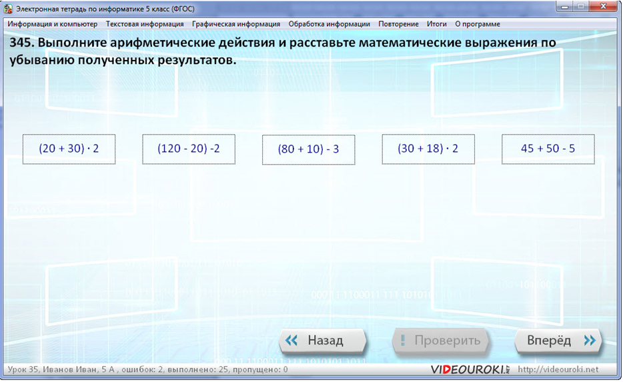
Сегодня в Интернете мы можем найти множество готовых ЦОР по любым предметам. Однако, даже приобретя тот или иной тест, видео-урок вы можете столкнуться с разными проблемами, которые уже не решить, т.к. вы приобрели готовый программный продукт. Например, я лично столкнулась с тем, что в тестах за 5 класс по информатике, купленных мною на сайте http://videouroki.net/, имеются грубые ошибки в ответах. Например, задание 345 из электронной тетради за 5 класс имеет неправильную расстановку ответов выражений в порядке убывания. Вводя правильную последовательность выражений ребята получают в результате ошибку, т.к. в программе заложен ответ не верный. И это не единственный случай.
Для создания тестов в настоящий момент я использую программу iSpring Suite 7 . Она очень проста в эксплуатации, тест в данной программе могут создать даже ученики 5-6 классов. В случае возникновения ошибок при проверки теста можно легко их исправить. Настройки программы iSpring Suite 7 позволяют установить время прохождения теста, отправить результаты теста вам на почту.
Программа iSpring Suite 7 - это мощный набор инструментов для создания E-learning курсов, презентаций, тестов и интерактивностей с использованием персонажей. С его помощью вы можете:
- создавать электронные курсы и онлайн презентации в среде PowerPoint;
- создавать тесты и опросы;
- дополнять курсы интерактивными тестами, опросами и анкетами;
- сделать курсы и тесты доступными для просмотра на любом устройстве: компьютере, планшете или смартфоне;
- создавать интерактивные обучающие модули в виде 3D-книги, каталога, базы вопросов и ответов или временной шкалы;
- дополнять курсы персонажами из встроенного каталога или создавать своих;
- сохранять PowerPoint в формате видео, например, для размещения на сайте или Youtube.
В связи с внедрением электронных учебников в школах становиться актуальным вопрос создания собственных электронных учебников. С помощью программы iSpring Suite 7 можно создать 3D-книги по конкретной теме того или иного школьного предмета. Полученный учебник можно использовать на любом компьютере, планшете или смартфоне.
Таким образом, мы понимаем актуальность создания собственного ЦОР, который до начала запуска проходит проверку учителем-предметником и в случае ошибок или сбоев всегда можно обратиться к ученику-разработчику для доработки ЦОР.
Для получения качественного ЦОР необходимо использовать проектный подход: весь проект разделить на отдельные модули построения по стандартам, распределить обязанности между разработчиками (учениками) и заказчиками (учителями). Один ЦОР может выполнить как один ученик, так и группа учеников с одного или нескольких параллельных или разновозрастных классов. Установить сроки предварительной и итоговой сдачи работы.
Особенный подход к каждому проекту позволяет нам создавать персонифицированные решения с учетом всех потребностей и пожеланий заказчика (учителя-предметника), а значит, он получает максимум пользы от внедрения систем автоматизации.
Проектный подход позволяет минимизировать риски за счет тщательной подготовки проекта и плана-графика внедрения. Кроме того, выбрав данный тип внедрения, вы получите решение, отражающее специфику вашего преподавания и особенности деятельности вашего образовательного учреждения, что гарантирует удобство и легкость работы.

